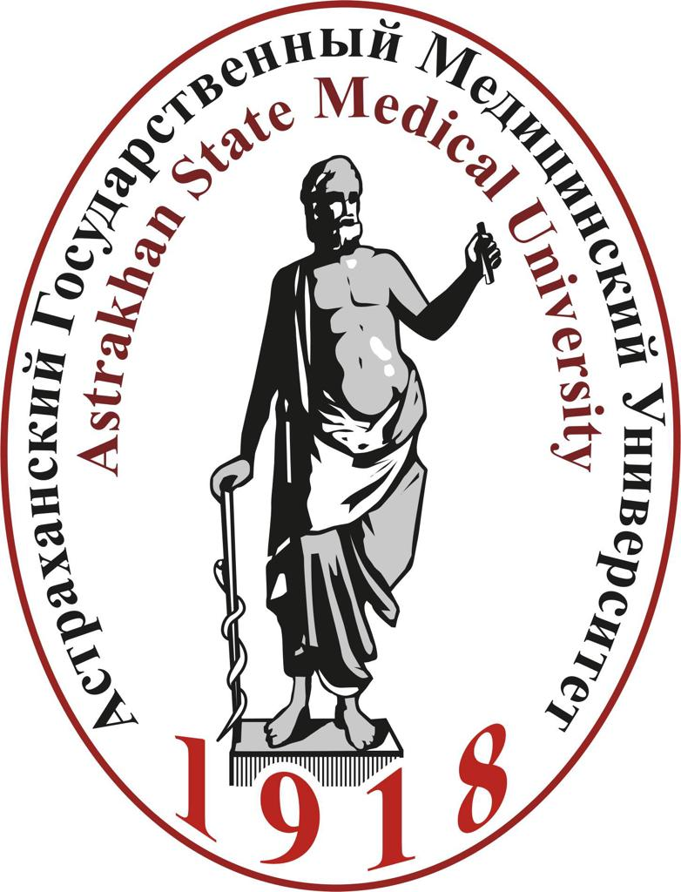 | ФГБОУ ВО Астраханский ГМУ  Минздрава России  Кафедра русского языка  Образовательный лингвистический центр | 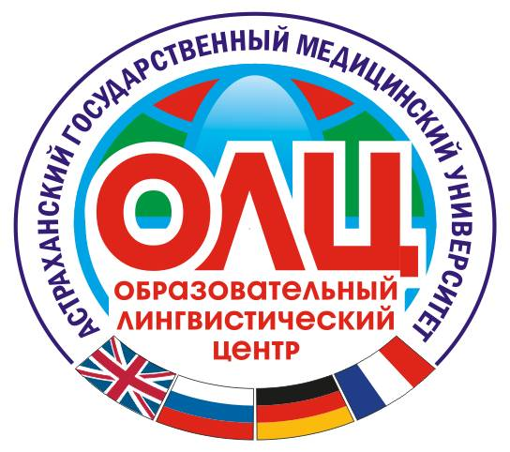

ПРОГРАММА

межрегиональной научно-практической онлайн-конференции
Возможности и перспективы дистанционного обучения русскому языку как иностранному
29 мая 2020 года


ПРОГРАММА
29 мая, 10.00 (время мск.)
Регламент для докладов: 5 минут

1. Специфика организации дистанционного обучения в высшей школе.
Сатретдинова Альфия Хамитовна – заведующая кафедрой русского языка Астраханского ГМУ, к.ф.н., доцент.
2. Возможности новейших технологий в преподавании РКИ.
Привалова Ирина Владимировна – профессор кафедры русского и латинского языков СГМУ им. В.И. Разумовского, д.ф.н.
3. Специфика организации работы на дистанте.
Фатеева Юлия Геннадьевна – доцент кафедры русского языка и социально-культурной адаптации ВолгГМУ, к.ф.н.
4. Работа в СДО «Лотос»: преимущества и недостатки.
Есенова Тамара Саранговна – заведующая кафедрой русского языка и общего языкознания, русской и зарубежной литературы Калмыцкого государственного университета, д.ф.н., профессор.
5. Введение новой лексики при работе с научным текстом в дистанционном режиме.
Давыдова Алина Александровна – преподаватель подготовительного факультета для иностранных граждан АГТУ.
6. Практика использования онлайн-тренажеров как способа оптимизации контроля в системе обучения РКИ.
Миляева Ольга Викторовна – преподаватель кафедры русского языка Астраханского ГМУ.
7. Обзор лучших мобильных приложений для обучения РКИ.
Пикалова Анна Николаевна – преподаватель кафедры русского языка Астраханского ГМУ.
8. Использование платформы Zoom в дистанционном обучении русскому языку как иностранному.
Матюшкова Татьяна Александровна – ассистент кафедры русского языка Астраханского ГМУ.
9. Психолого-педагогические аспекты дистанционного образования.
Пенская Зинаида Петровна – доцент кафедры русского языка Астраханского ГМУ, к.пед.н.
Подведение итогов

